|  |  |  |
| --- | --- | --- |
|  | UNIVERZITET U NOVOM SADU FAKULTET TEHNIČKIH NAUKA  NOVI SAD |  |

Tim 27(Sis)

Aleksa Gligorić,PR118/2015

Ervin Isljami, PR24/2015

Goran Pavićević,PR100/2015

Luka Bosanac, PR101/2015

Zadatak T8 - Popeye

Distribuirani računarski sistemi u elektroenergetici

- Primenjeno softversko inženjerstvo-

Novi Sad, 15. januar 2019.

Sadržaj

1. ZADATAK 3
2. OPŠTI RAD APLIKACIJE 4
3. PREDNOSTI I MANE 8

¸

# ZADATAK

Napisati igricu nalik Popeye igrici. Napraviti šemu u okviru koje se kreću avatari, sličnu kao u originalnoj igrici.

Uloge:

- **Dva igrača**, pokreću svog avatara (Popaja) pomoću strelica, odnosno ASDW tastera

- Kreću se levo-desno po spratu i gore-dole preko merdevina

- Svaki igrač ima 3 života (po nivou)

- Na početku nivoa, nalaze se u ćoškovima prvog sprata

- Skuplja srca za Olivu

- **Badža**:

- Samostalno se kreće levo-desno po spratu i gore-dole po merdevinama

- Skače na sprat ispod (bez merdevina)

- Na početku nivoa, pozicija se određuje nasumično

- Baca konzerve u pravcu kretanja

- **Oliva** - Samostalno se kreće levo desno, samo po poslednjem spratu

- Nasumično baca srca

- Definiše očekivani broj sakupljenih srcadi

**Pravila**: - Igra se beskonačno nivoa

- Nakon svakog nivoa, menja se pozicija merdevina

- Na sledeći nivo se prelazi kad svi igrači sakupe očekivani broj srca koje Oliva baca

- Igrač (Popaj) gubi život ako:

- biva udaren od strane Badže

- biva pogođen konzervom

- Pobednik je igrač (Popaj) koji najduže ostane u igri

- Igrica se završava kada svi igrači izgube sve živote

Demo originalne igrice: <https://www.youtube.com/watch?v=MPsA5PtfdL0>

# OPŠTI RAD APLIKACIJE

Prilikom pokretanja aplikacije prikazuje se početni prozor (Slika 1.) za odabir tipa igre.

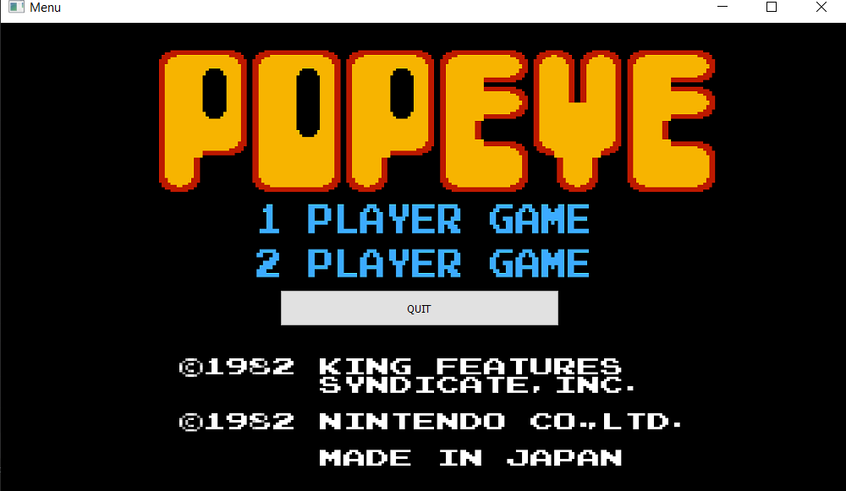

Slika 1.

Biranjem između opcija 1 PLAYER GAME i 2 PLAYER GAME započinjemo sa igrom, sa jednim, odnosno dva igrača. Treća opcija QUIT služi za izlaz iz igrice.

Pri odabiru jedne od prve dve opcije, otvara nam se igrica u Full Screen modu koja izgleda ovako:

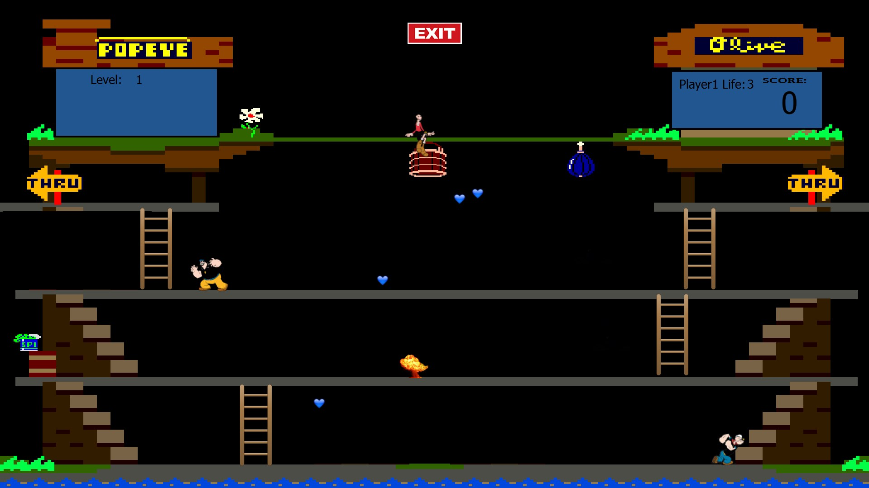

Slika 2.

Pozicija popaja je na prvom spratu, badže na trećem i pozicija olive na poslednjem spratu, sa kog baca srca koja je potrebno da popaj sakupi. Kada popaj sakupi određen broj srca, prelazi na sledeći nivo. Popaj započinje svaki nivo sa tri života. Ono što Popaju može da oduzme život jeste direktan sudar sa badžom ili projektilima koje Badža ispaljuje.

|  |  |  |
| --- | --- | --- |
| Popaj | Popeye.png | Kontrole:  Igrač 1: strelice  Igrač 2: WASD |
| Oliva | oliveOyl.png | Kretanje levo desno po poslednjem spratu pri čemu izbacuje srca na proizvoljnom mestu |
| Badža | Badzo.png | Kretanje po spratovima levo-desno i gore-dole i proizvoljno ispaljivanje projektila (bure). |
| Pozitivna neočekivana sila | force.png | Pojavljuje se proizvoljno na spratovima. Pri sakupljanju ove sile, Badža postaje nepokretan na određen broj sekundi. |
| Negativna neočekivana sila | bomb.png | Na svakih 10 sekundi, sa vrha pocinje da pada jato dinamita. U slučaju da jedan od njih pogodi Popaja, gubi se život. |
| Poeni | plavoSrce.png | Olivina srca koje je potrebno sakupiti u što većem broju. |
| Dugme za izlaz iz igre | exit.png | Prikazan na središnjem delu vra ekrana. |
| Merdevine | Ladders.png | Na spratovima se pojavljuju po jedne merdevine na proizvoljnim mestima. Služe za menjanje spratova kako Popaja,tako i Badže. |

Da bi se igralo, prvo je potrebno pokrenuti Menu.py fajl koji u sebi sadrži klasu Menu.

DvaIgraca.pngJedanIgrac.png

Odabirom između ove dve opcije, pokrećemo igricu sa jednim ili dva karaktera ( Popaj ).

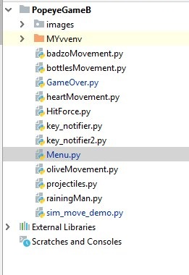

Slika 3. Prikaz svih fajlova

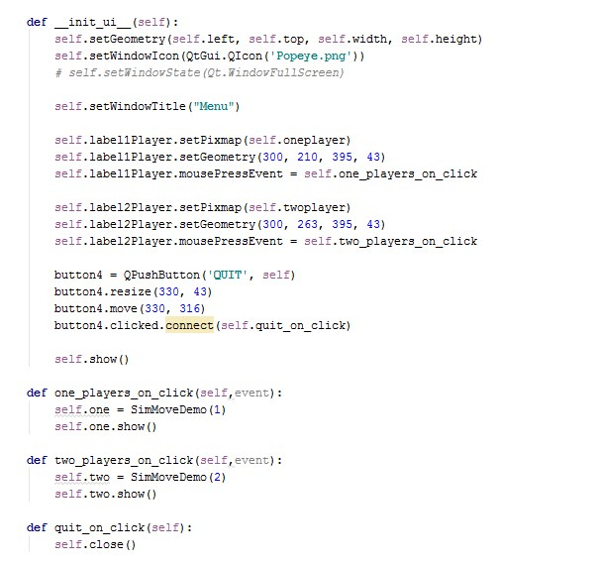

Slika 4. Menu.py

|  |  |
| --- | --- |
| label1Player | Klikom na sliku (QLabel) , pokreće se funkcija one_player_on_click, koji prosledjuje 1 kao argument broja igrača u igri ( SimMoveDemo ) |
| label2Player | Klikom na sliku (QLabel), pokreće se funkcija two_players_on_click, koji prosledjuje 2 kao argument broja igrača u igri ( SimMoveDemo ) |
| button4 | Klikom na dugme (QPushButton) poziva se funkcija quit_on_click, nakon čega se Menu prozor zatvara |

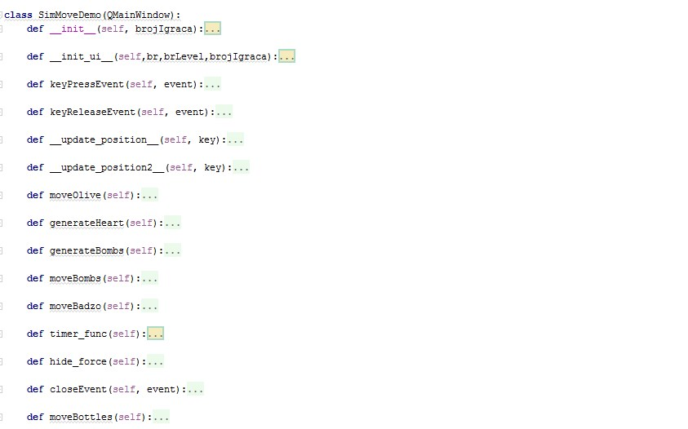

Slika 5. SimMoveDemo

|  |  |
| --- | --- |
| __init__ , __init_ui__ | Konstruktori |
| keyPressEvent, keyReleaseEvent | Funkcije koje preuzimaju informacije o pritisnutom ili pustenom dugmetu, koji utiču na kretanje karaktera ( Popaj ) |
| __update_position__, __update_position2__ | Kretanje karaktera ( Popaj ) za svakog igrača ponaosob |
| moveOlive, generateHeart | Kretanje Olive po poslednjem spratu i generisanje srca koje Oliva "baca". U okviru generateHeart metode, obrađuje se i rezultat igrača na osnovu skupljenih srca |
| moveBombs | Funkcija za kretanje bombi koje pri padu mogu da oduzmu život igraču ( Popaj ) |
| moveBadzo | Funkcija za kretanje Badze po spratovima |
| timer_func, hide_force | Funkcija za pozitivnu neočekivanu silu, na svakih 10 sekundi se pojavljuje i nestaje |
| moveBottles |  |

1. PREDNOSTI I MANE

Za razvoj ove igrice korišten je Python programski jezik, PyQt5 framework i multiprocess biblioteka za paralelizaciju rada.

1. Python programski jezik je interpretivni „visoki“ programski jezik koji podržava više tipova paradigmi, kao što su: objektno-orijentisana, imperativna, funkcionalana, proceduralna. Korišćenje Pythona nam je mnogo olakšava sam razvoj igrice, jer automatski vodi računa o stvarima kao što su memory managment, o tipovima podataka, lako skaliranje aplikacija, podržava cross-platform programiranje, itd. Loše strane Python-a je pre svega što je Python spor, ima ograničenja kada je u pitanju pristup bazama podataka, gotovo je nemoguće napraviti kvalitetnu 3D grafiku, i nije najbolje za rešavanje zadataka koji zahtevaju optimizaciju korištenja memorije.
2. Framework koji je korišten za izradu ove igrice je PyQt5. PyQt5 je framework pisan u programskom jeziku C++. Omogućava razvoj cross-platform GUI-a (Graphical User Interface). Sadrži oko 440 klasa i preko 6000 funkcija i metoda. Jedan od najvećih problema ovog frameworka je što je npr. na Windows platformi Qt aplikacija samo jedan prozor, bez kontrola tako da je otežano debagovanje.
3. Multiprocessing biblioteka, koja nam pruža kako lokalnu tako i distribuiranu konkurenciju. Zamenujući Global Interpreter Lock (mehanizam u Python-u koji garantuje da samo jedan thread može istovremeno da izvrašava bytecode) koristeći podprocese umesto thread-ova. Zahvaljujući ovom modulu (modul je fajl u Python- u sa ekstenzijom .py koji sadrži definicije i izraze) koji dozvoljava programeru da u potpunosti iskoristi procesore na datoj mašini i samim tim paralelizuje izvršavanje zadataka. Biblioteka se koristi i na Windows i na Unix platformama. Problem koji se javlja prilikom korištenja multiprocess biblioteke umesto thread-va je što se koriste procesi koji svaki ima zasebni memorijski prostor što otežava deljenje objekata i resursa između procesa, dok korištenjem thread-ova koristimo deljeni memorijski prostor i ovaj problem ne postoji. Kod thread-ova moramo zato koristiti neke od mehanizama zaključavanja kako ne bi više niti pisalo na istu memorijsku lokaciju, što bi dovelo do nekonzistentnog stanja prilikom izvršavanja aplikacije.

Za izradu projekta korišćeni su sledeći mehanizmi:

* + Python programski jezik
  + PyQt5 biblioteka
  + Multithreading
  + Multiprocessing

Posebni threadovi : badzoMovement, bottlesMovement, heartMovement, key_notifier (Popaj player1) , key_notifier2 (Popaj player2) ,oliveMovement, rainingMan